| Tema | Arquitectura SOA Candidata para FNA: **Arquitectura de Datos Candidata FNA** |
| --- | --- |
| Palabras clave | SOA, Tecnologías, Arquitectura de referencia, Candidata, Hoja de ruta |
| Autor |  |
| Fuente |  |
| Version | **c748eb9** del 08 Mar 2023 |
| Vínculos | [N003a Vista Segmento SOA FNA](N03a%a20Vsta%20aSegenta%20SOA%20FNA.md) |

# Arquitectura Candidata (To – Be) Dominio de datos

El desarrollo de la arquitectura candidata de información integrará los marcos de referencia TOGAF, el marco de referencia DAMA y las disposiciones de la política de gobierno digital, en particular las especificadas por el Marco de Referencia de Arquitectura Empresarial para entidades del Estado Colombiano - MRAE para orientar la evaluación del estado actual y la definición del estado deseado integrando capacidades para el gobierno de datos, arquitectura de datos, diseño y modelamiento de datos, operaciones y almacenamiento de datos, seguridad de datos, interoperabilidad e integración de datos, gestión documental y contenido, datos maestros y de referencia, inteligencia de negocios y analítica, metadatos y calidad de datos.

La Ilustración a continuación muestra los marcos de referencia aplicables al dominio de Información:

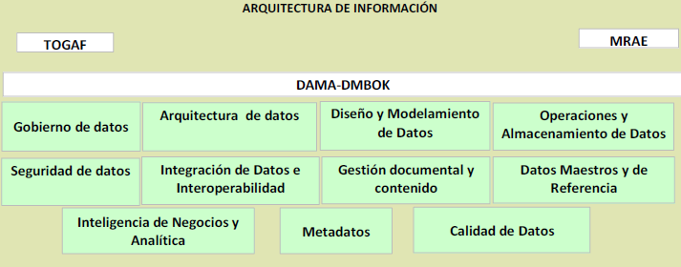

Ilustración 1 Marcos de referencia aplicables a la arquitectura de información

# Pasos para construir la arquitectura candidata

Para la generación de la arquitectura de información candidata que consolida las necesidades en términos de datos del Fondo Nacional del Ahorro, como consecuencia de ello y siguiendo los marcos de referencia mencionados anteriormente, se parte del análisis del estado actual denominado en términos técnicos Arquitectura Base o AS-IS y concluye en una proyección de un estado futuro llamado Arquitectura candidata o TO-BE para los elementos clave de Información. la visión de la arquitectura de información, con enfoque de arquitectura empresarial se construye a partir de modelar el hoy de las soluciones, información y tecnología que soportan al Fondo Nacional del Ahorro y su estado objetivo en un alto nivel caracterizando los elementos de arquitectura. En general los pasos clave para construir las arquitecturas para cada uno de los dominios deben considerar:

• **Identificación de la Arquitectura base (AS-IS):** describe la arquitectura actual del dominio en términos de los elementos de la arquitectura de referencia definidos y sus alineamientos.

• **Definición de la Arquitectura objetivo (TO-BE):** describe la arquitectura objetivo del dominio en términos de los elementos de la arquitectura de referencia definidos y sus alineamientos.

• **Diseño de Vistas:** describe las vistas de alto nivel y los reportes requeridos para describir vistas clave de la arquitectura.

• **Análisis de Brechas:** consolida las brechas principales asociadas al dominio. Las brechas pueden ser de alineamiento o de estado frente a TO-BE.

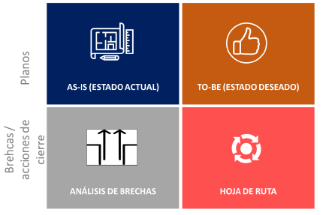

Ilustración 2 Componentes de Arquitectura de Información

# Desafíos del Dominio de Datos

Teniendo en cuenta las necesidades de información resultantes del análisis del estado actual donde se evidencio:

• Si bien existen modelos de datos y diccionarios de las bases de datos más importantes como, por ejemplo: COBIS, no se encontró un modelo de datos canónico que permita un lenguaje común en todos los modelos de datos, un entendimiento a toda la organización (técnico y funcional) y facilite la explotación y toma de decisiones a partir de los datos.

• Se evidencia que existe cierta desactualización en los artefactos que conforman la arquitectura de datos. (Modelo de datos empresarial, diccionario de datos, catálogos, matrices y diagramas).

• Existen diccionarios de datos particulares para algunas bases de datos, aunque se requiere un diccionario de datos de forma estandarizada, que permita facilitar el entendimiento de éstos y sus relaciones. Así como diccionarios de otro tipo de datos: maestros y referencias, analíticos, transaccionales y de metadatos.

• Aunque existen algunas actividades realizadas en torno al gobierno de datos, que incluso fue propuesto como iniciativa en el PETI con fecha a 2022, es necesario retomar este proyecto que permita al FNA tener una gestión de los datos más apropiada mediante la incorporación de lineamientos, directrices, indicadores en torno al gobierno de los datos

• Se tienen identificados los dominios de información, aunque es importante aterrizar cuales de estos son datos maestros y referencias mediante un levantamiento tanto funcional como técnico de estos. Y que permitan a través de una estrategia, tener una vista unificada de los datos que conlleven a la democratización y uso correcto de estos.

• Aunque se tienen desarrollos in house y el FNA es dueño de estos procesos, se presentan algunas necesidades en torno al ciclo de vida de los datos donde se ve la obligación de recurrir a los proveedores. Anterior, genera una alta dependencia para el desarrollo de actividades operativas (inclusión de campos, reglas de negocio, generación de indicadores, entre otras).

Agrupando estas necesidades se evidencia en la diversidad de fuentes y formatos de datos que están dentro de los repositorios del FNA; lo que genera que la gestión y administración de esta información presenta algunas complicaciones, especialmente cuando se pone énfasis en la calidad y disponibilidad de los datos:

* **Acceso deficiente:** debido a la masiva cantidad de datos que se almacenan historicamente, las plataformas de consumo de los datos disminuyen si rendimiento con toda la información que deben manejar y no pueden ponerla a disposición de forma sencilla.
* **Datos no confiables:** debido a la disminucún del rendimiento, los equipos no pueden hacer un seguimiento de lo que está actualizado y lo que no. Los conjuntos de datos estáticos pueden desviarse con el tiempo y volverse inutilizables.
* **Los datos se centran en los técnicos analíticos:**los datos se organizan en función de los técnicos de datos y no de los usuarios estrategicos o los equipos de negocio. Dada la organización preestablecida, a estos últimos se les dificulta muchísimo encontrar y utilizar los datos que necesitan.

Lo anterior es generado o es consecuencia de las siguientes problematicas:

## Arquitectura Monolitica

Las arquitecturas de plataformas empresariales tienden a ser monolíticas y están altamente vinculadas con muchas dependencias, en términos de tecnología y personas.

Esta realidad crea ciertos problemas:

* **Mayor espera:** el equipo central de datos se convierte en un cuello de botella. Los equipos de negocio deben esperar por las respuestas que necesitan.
* **Interrupciones no planificadas:** dado que los usuarios de negocio no pueden acceder a los por sí mismos (o verificar su confiabilidad), demandan constantemente el apoyo del equipo central de datos, el cual se verá relegado a tareas básicas y no podrá realizar ningún trabajo profundo.
* **Falta de escalabilidad:** debido a que la plataforma está estrechamente acoplada, no puede cambiar ni escalar al ritmo requerido para el análisis de datos avanzado.

## Tecnología Desconectada del Negocio

Desafortunadamente se videncia que no hay un puente directo entre las personas que gestionan los datos y las que los utilizan.

Los que genera los siguientes inconvenientes:

* **Datos fragmentados:** Dado que las empresas suelen desarrollar datos a partir de proyectos aislados, estos se encuentran segmentados y, por lo tanto, no pueden ser consumidos amplia y transversalmente.
* **Procesamiento de datos limitado:** El procesamiento de datos tradicional se pensó para una limitada gama de casos de uso; este atributo restringe el acceso masivo a los datos. Actualmente, los casos de uso modernos están requiriendo nuevas capacidades, por ejemplo, la transmisión de datos en tiempo real.
* **Separación de los objetivos misionales y/o comerciales:** los técnicos de datos no se vinculan con las áreas de negocio; por lo tanto, sus iniciativas no suelen responder a las preguntas y dolores comerciales de la empresa.

En resumen, el fracaso de los proyectos analíticos se debe a pequeños y grandes problemas: cuellos de botella, demoras, desconexiones, malentendidos, poca alineación con el negocio, escasa capacidad de respuesta, entre otros.

Con base a los anteriores desafios en torno a la gestión y gobierno de los datos, se plantea un nuevo paradigma orientad a aruitecturas modernas conocido como: Data Mes, que surge como un factor clave para darle vuelta a las tendencias negativas de los proyectosque buscan la democratización y toma de descgiones basadas en datos.

# Data Mesh (Malla de Datos)

El concepto de Data Mesh, surgió alrededor de 2019 de la mano de Zhamak Dehghani, a quien se puede identificar como la fundadora de Data Mesh

La idea de este concepto es, de alguna manera, eliminar, o al menos minimizar, las limitaciones de los enfoques monolíticos y centralizados que se han utilizado en las Arquitecturas de Plataformas de Datos, en la Gestión de Datos y en los equipos de datos, es decir, los Data Warehouses y Data Lakes gestionados por un equipo central. Data Mesh propone la adopción de un modelo descentralizado basado en una arquitectura distribuida y en la responsabilidad de las áreas de negocio (dominios) sobre sus datos (descentralización de los roles de gobierno). Esencialmente, se refiere al concepto de descomponer los Data Lakes y los almacenes de datos en partes más pequeñas y descentralizadas.

Si tenemos que definir Data Mesh en forma simple, deberíamos decir que es la construcción de una infraestructura de autoservicio que permite a los equipos utilizar recursos y herramientas bajo demanda, para acceder a los datos correctos, procesarlos, prepararlos y analizarlos.

En términos generales, podemos definir el Data Mesh como un enfoque descentralizado que admite el acceso democratizado y de autoservicio a los datos de una organización; estos permanecen ordenados por dominio comercial y no por etapa de canalización.

Los modelos de Data Mesh ayudan a las organizaciones a obtener resultados positivos cuando se trata de:

* Garantizar la propiedad de los datos y dejar que sean administrados por los usuarios que los entienden.
* Poner los datos correctos en manos de los usuarios que los necesitan.
* Proveer una mayor agilidad a toda la organización, en virtud de la autonomía que gana cada equipo en un modelo de gobierno de datos de autoservicio.

Zhamak Dehgani explica: “Las empresas deben estar abiertas a la posibilidad de ir más allá de los lagos de datos monolíticos y centralizados; es decir, buscar la construcción de una arquitectura de Data Mesh que adopte la realidad de los datos y lo que se espera de ellos (máxima disponibilidad y buena distribución)”.

## 4.1 Características del Data Mesh

Tradicionalmente, se ha usado un patrón centralizado en el que los ingenieros de datos agregan los activos de datos y crean un producto para que pueda ser usado por varios consumidores, como un Data Lake, sin conocer el contexto antes de tiempo. Los lagos de datos, data warehouses y data lake houses van a seguir existiendo con este enfoque.

Aunque eso conlleva a los desafíos anteriormente expuestos. Por los tanto se propone una estrategia basada en el Data Mesh que facilita el acceso a los datos entre organizaciones y departamentos, ya que el dato se trata y se publica como un producto. Es una aproximación mucho más sencilla a la tradicional, en la que cuando alguien quiere acceder a datos de otra unidad o de otro dominio debe iniciar un proceso de descubrimiento para determinar con quién debe hablar, solicitar los permisos de acceso, etc.

Además de la creación del producto, también cambia los roles involucrados en torno a los datos. Introduce roles de consumidores de datos y propietario de dominio y de productos de datos, que también definen el gobierno del producto:

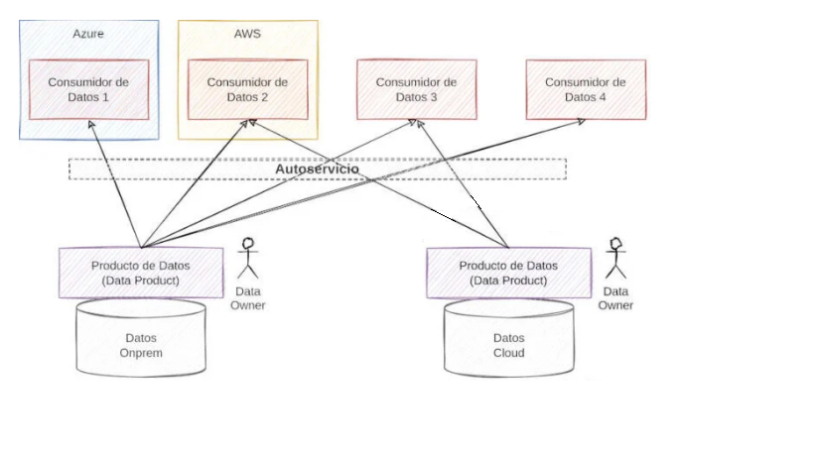

Ilustración 3 Componentes del Data Mesh

Teniendo en cuenta los anterior, se detallan 6 características principales del Data Mesh:

1. **Áreas temáticas vs. Dominios.**

La descomposición de problemas generales en modelos más pequeños no es una idea nueva en la ingeniería de datos.

Es frecuente que las empresas opten por la descomposición de datos complejos por área temática; por ejemplo, ‘acuerdo’, ‘evento’ o ‘producto’. Si bien este enfoque puede simplificar la reutilización de datos, en la mayoría de los casos origina largas discusiones para determinar los «elementos comunes» que engloben los datos que se van a compartir y usar.

Por lo tanto, puede ser más efectivo descomponer los datos en dominios que estén alineados con los procesos misionales o comerciales de la empresa; de esta manera, cada dominio podría implementar las áreas temáticas aplicables a sus propias actividades.

1. **Separar los esquemas por dominio para proporcionar agilidad.**

Una de las principales ventajas de adoptar el diseño domain-driven es la agilidad.

Para la implementación de arquitecturas basadas en Data Mesh, los especialistas recomiendan crear esquemas separados para cada dominio. La responsabilidad de la administración de los datos y su modelado recae en los usuarios de negocio; ellos se encargarán de cada dominio específico en construcción.

Los esquemas domain-driven, por su parte, proporcionan una colección de productos de datos alineados con las áreas de negocio.

1. **Integración entre dominios.**

Los datos de negocio se pueden optimizar en el contexto de un solo dominio. Sin embargo, muchas oportunidades de optimización de procesos comerciales requieren que los datos se combinen a través de límites geográficos y funcionales. No obstante, para que estos procesos se hagan realidad, las organizaciones deben tener una estrategia explícita que canalice el intercambio entre dominios.

1. **Soporte para productos de datos empresariales**

Los productos de datos empresariales presentan una vista multidominio. Este atributo contribuye con la optimización de los procesos misionales de extremo a extremo. Estos productos de datos suelen ser multifuncionales; requieren la adición de múltiples fuentes de datos y, a menudo, tienen valor en múltiples casos de uso y aplicaciones.

Por lo tanto, son propicios para ser reutilizados con frecuencia en varios dominios.

1. **Supertipos y subtipos**

Para entregar productos de datos empresariales exitosos, es necesario que los equipos de dominio involucrados puedan combinar y agregar datos de manera confiable en múltiples dominios. Un enfoque para lograr esto sería crear un producto de datos empresariales de cuenta «Supertype» que se complete a través de todos los dominios. Este producto de datos contendría atributos comunes en todos los dominios. Luego, cada dominio administraría su propio producto de datos de cuenta de subtipo con atributos adicionales específicos.

Este enfoque impulsa un grado importante de consistencia entre los dominios, ya que se aplican claves que respalden la unión a la tabla de supertipos; asimismo, se asegura de ser lo suficientemente flexible para que los dominios de áreas comerciales amplíen sus productos de datos de subtipos, según sea necesario.

1. **Buen gobierno y uso de estándares correctos.**

La transformación digital y las iniciativas de la estraegías de datos modernas están incrementando la necesidad de más integraciones entre dominios.

Desarrollar una visión interfuncional coherente de las operaciones requiere que los datos estén conectados tanto técnica como semánticamente. La consistencia en la implementación, a través de los dominios, no se da espontáneamente; requiere de un enfoque coordinado por el negocio, de cara al gobierno de datos.

Asimismo, se requiere de experiencia técnica para aprovechar con éxito las herramientas de gestión de datos e implementar, de manera efectiva, la gobernanza de datos entre dominios.

Cada dominio necesitará soporte para desarrollar procesos de calidad, diseño de estructuras y reconciliación de datos, sumados a otros elementos de la arquitectura.

## 4.2 Pilares del Data Mesh

La estrategia del Data Mesh se centra en 4 pilares los cuales se describen a continuación:

* **Propiedad impulsada por el dominio**: el primer principio de un data mesh es transferir el poder de los datos y la propiedad a las manos de los equipos de dominio (es decir departamentos, unidades de negocio, etc.). Ellos serán los dueños de los datos de un extremo a otro, y podrán asegurarse de tener desde las fuentes correctas hasta los procesamientos necesarios y la entrega de los datos para que otros equipos de dominio los aprovechen como productos
* **Datos como producto:** los equipos de dominio son responsables de los datos y también de los productos de datos resultantes. El objetivo es lograr que cada “producto de datos” sea descubierto y utilizable por los consumidores y otros equipos de dominio, y el propietario del dominio es responsable de mantener y actualizar (o desaprobar) estos productos para garantizar la calidad y la precisión.
* **Infraestructura de autoservicio**: que todo sea “autoservicio” hace que nos olvidemos para siempre de las tecnologías complejas y las habilidades de nicho. El Data mesh se basa, por principio, en una gestión de datos mediante una plataforma común y un conjunto de herramientas que cualquier equipo de dominio pueda aprovechar.
* **Gobernanza federada**: si de verdad queremos eliminar controles de acceso necesitamos un equilibrio entre las políticas y controles de gobernanza global y la posibilidad de dominio y creación de productos. Esto es lo que llamamos gobernanza federada y en la práctica es fundamental para garantizar la privacidad, el cumplimiento y la posibilidad de escalar.

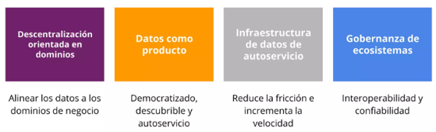

Ilustración 4 Pilares del Data Mesh

## 4.3 Arquitectura Candidata basada en Data Mesh

La vista de arquitectura propuesta para el FNA basada en Data Mesh ilustra los siguientes componentes:

1. **Dominios de Negocios:** Son las unidades de negocio basada en la definición de datos maestros del Fondo Nacional del Ahorro. Teniendo en cuenta la arquitectura de negocio definida en el presente documento se plantean los siguientes dominios: Crédito, cesantías, cliente, ahorro, comercial, operación, financiera
2. **Consumidores de Datos:** Definidos como los roles que necesitan tomar decisiones sobre los datos. Los consumidores son roles estratégicos que necesitar hacer uso delos productos de datos generados por el Data Mesh.
3. **Capacidad de Inteligencia de Negocios y Ciencia de datos:** Estrategia de inteligencia de negocios se encuentra implementada, permitiendo generar reportes, alertas y tableros de control donde se puedan apreciar diferentes indicadores que permiten medir la gestión y control; Por otro lado, la estrategia de ciencia de datos provee la metodología para el diseño, desarrollo, implementación y mantenimiento de modelos descriptivos, predictivos, cognitivos y de analítica avanzada.
4. **Arquitectura Data Mesh:** Está compuesta por tres capas. Los almacenes de datos (data store, productos de datos), integración de datos e interoperabilidad y las fuentes de datos:

* Almacenes de datos: Repositorios de datos estructurados, semiestructurados y no estructurados, donde se persisten los diferentes productos de datos. Estos productos pueden ser tableros de control de un dominio en específico, modelos analíticos, reportes, e incluso archivo que permitan a toma de decisiones basada en datos o incluso la monetización de los mismos.
* Integración e interoperabilidad: Mecanismos que permiten el intercambio de datos entre las capas de la arquitectura. Estas pueden ser en batch o cercanas al tiempo real (Near Real Time) dependiente de los requerimientos no funcionales del producto de datos. Basicamente me permiten construir los flujos de datos desde o hacia los repositorios y almacenes de datos.
* Fuentes de Datos: Conformado por las diferentes fuentes de información que son el insumo principal para la generación de los productos de datos. Estas fuentes están conformadas por ejemplo por bases de datos de sistemas misionales como Cobis, la bodega corporativa o incluso el datalake. Y es de esta forma que se integra la estrategia de gestión de datos actual del FNA con la propuesta del Data Mesh. Donde la arquitectura de datos actual se usa como fuente de información de la malla de datos.

1. Por medio de una correcta **gestión de los datos** en el ecosistema del FNA, se propone unas capacidades para la gestión de datos la cual le permitirá soportar los procesos organizacionales y cumplir con los objetivos desarrollados en el gobierno de datos para controlar, proteger y optimizar el valor de los activos de datos. Dentro de estas capacidades se encuentran calidad de datos, seguridad y gestión de datos maestros y referencia. A continuación, se detallan las capacidades propuestas:

* **Calidad de Datos:** Por medio de la calidad de la información se puede gestionar y entender cada una de las características de los datos para su correcta utilización y a su vez el cumplimiento de los objetivos o necesidades del usuario frente al dato. Respecto a la reutilización de datos en el ecosistema del FNA, esta reutiliza sus propios datos para compartírselos a todas las áreas que la requieran.

Por lo anterior, gestionar la calidad de los datos permite evitar las inconsistencias de estos, problemas de calidad y brechas que conducen a decisiones incorrectas o a oportunidades perdidas e incluso a impactos reputacionales y sanciones normativas.

Respecto al ciclo de vida del dato, las capacidades propuestas permiten toda la trazabilidad del transcurso de vida de dato desde su creación, adquisición, almacenamiento, gestión, mantenimiento hasta su destrucción, borrado o no utilización.

* **Estrategia de datos maestros y referencia:** La implementación de esta estrategia permitirá:

Cumplir con los requisitos de datos del ecosistema, el cual, facilita tener acceso a los mismos conjuntos de datos, con la confianza de que los conjuntos de datos sean completos, actuales y consistentes.

Gestionar los costos de integración de datos: El costo de integrar nuevas fuentes de datos en un entorno ya complejo es mayor en ausencia de Datos Maestros, lo que reduce la variación en cómo las entidades críticas son definidas e identificadas.

Reducir el riesgo: Los Datos Maestros pueden permitir la simplificación de la arquitectura de intercambio de datos para reducir costos y riesgos asociados con un entorno complejo.

* **Seguridad:** Esta capacidad se encuentra alineada al domino de seguridad de la arquitectura empresarial del FNA. En esta se deben abordar capacidades de datos enfocados a la seguridad, protección y respaldo. En el dominio de seguridad se abordan la protección de datos personales, anonimización, cifrado, backup y registros de auditoría en la capa de base de datos.

La ilustración a continuación nos permite apreciar la arquitectura de datos candidata propuesta para el Fondo nacional del ahorro enmarcado en el proyecto de Arquitectura SOA:

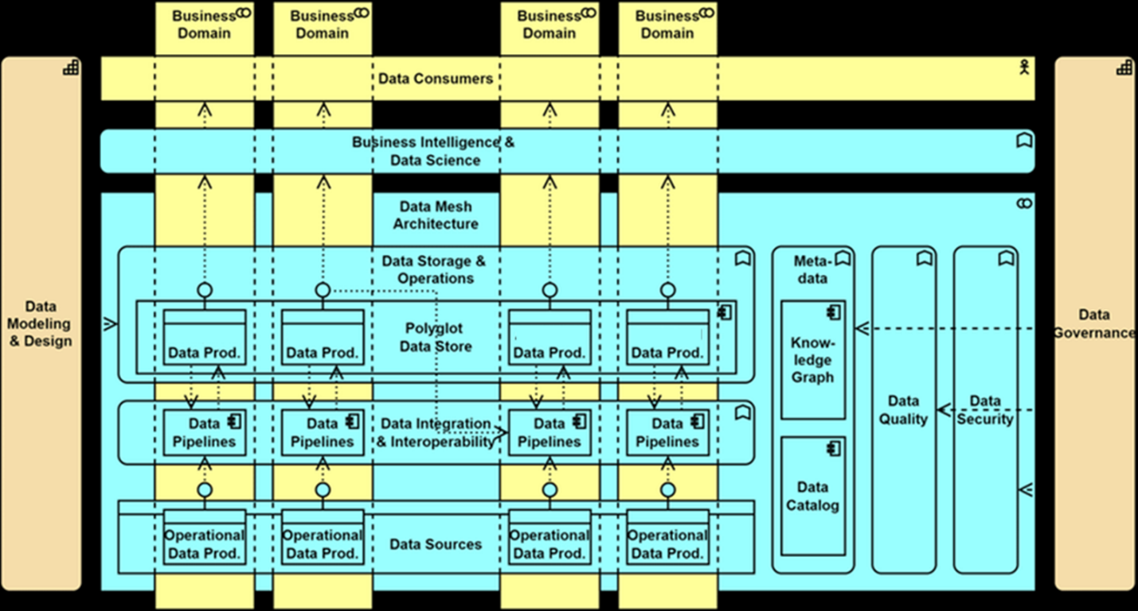

Ilustración 5 Arquitectura Candidata

## 4.4 Pasos para implementar una estrategia de datos basada en Data Mesh

Si observamos algunas de las implementaciones de Data Mesh en el mercado, veremos que sus soluciones difieren mucho unas de otras. Esto se debe a que partimos únicamente de unos principios definidos a alto nivel y cada compañía los interpreta e implementa según su infraestructura y sus necesidades. Por ello, no existe una metodología específica para construir un Data Mesh, aunque sí podemos seguir estos pasos en la aplicación de los principios:

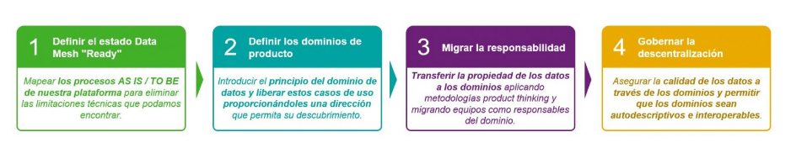

Ilustración 6 Pasos para implementar un Data Mesh

1. **Definir el estado Data Mesh «Ready**»: el paradigma Data Mesh impacta principalmente en la forma de organizarse dentro de una plataforma de datos. El primer paso será mapear los procesos AS IS / TO BE de nuestro ecosistema para eliminar las limitaciones técnicas que se puedan encontrar a la hora de empezar a aplicar los principios. El TO BE deberá contemplar las capacidades que permitan aplicar el principio de plataforma como autoservicio. Este estado de «Ready» permitirá iniciar un proceso de transición en cualquier momento sin necesidad de grandes cambios.
2. **Definir los dominios de producto:** Una buena forma de comenzar es ir introduciendo el principio del dominio de datos, seleccionando aquellos dominios con casos de uso cercanos a los orígenes donde sus datos son producidos (cesantías, clientes, créditos, ahorro, etc.). A continuación, liberar estos casos de uso proporcionándoles una dirección y un directorio que permita su descubrimiento. No importa que haya datos duplicados en diferentes zonas de la plataforma, lo importante es la definición de los datos en su dominio.
3. **Migrar la responsabilidad:** Luego de definir los dominios se empieza a descentralizar la plataforma, cuyo objetivo es asegurarse de que la propiedad de los datos sea transferida a los dominios. Esto se puede conseguir aplicando metodologías product thinking a los procesos y migrando parte de los equipos de infraestructura o del servicio que genera los datos a un nuevo equipo transversal y funcional, responsable del dominio.
4. **Gobernar la descentralización:** En este paso es muy importante asegurar la calidad de los datos a través de los dominios y permitir que los propios dominios sean autodescriptivos e interoperables. De esta manera, los dominios compartirán una sintaxis y un control de acceso y serán gobernados por unos estándares globales.

En este paso se debe recordar que los responsables de los diferentes dominios de la plataforma forman parte de la visión federada y, en definitiva, de su gobierno.

## 4.5 Principales retos de la implantación de Data Mesh

Tener una estrategia de datos implica la definición de cómo aprovechar los datos utilizando los principios FAIR (encontrabilidad, accesibilidad, interoperabilidad y reutilización) para defender que los Productos de Datos sean utilizables, comprensibles, accesibles e interoperables con otros Productos de Datos. Al final, los productos de datos aportan valor a la empresa y son una forma de monetizar los datos.

Para lograr lo anterior, se deben tener en cuenta los siguientes desafíos:

* **El ajuste tecnológico** es una de las principales consideraciones para los esfuerzos de cualquier organización por adoptar e implementar una estrategia basada en Data Mesh para la gestión de datos. Para poder implantar con éxito la arquitectura Data Mesh, el FNA debe reestructurar sus plataformas de datos, redefinir las funciones de los propietarios de los dominios de datos y revisar las estructuras para hacer viable la propiedad de los productos de datos y la transición para desarrollar sus datos analíticos como un producto.
* **La implantación de un modelo de Gobierno del Dato Federado:** La interoperabilidad y estandarización de las comunicaciones, gobernadas globalmente, es uno de los pilares fundamentales para construir sistemas distribuidos. Una parte crucial para avanzar hacia una arquitectura de datos descentralizada es entender que la federación tiene que ver con la propiedad descentralizada, que requiere disciplinas bien entendidas.
* **Equipos interfuncionales de datos de dominio:** Los dominios que proporcionan datos como productos necesitan ser aumentados con nuevos conjuntos de habilidades: (a) el propietario del producto de datos y (b) los ingenieros de datos. Es importante que estos roles incorporen data skills en todos los dominios para construir y operar los pipelines de datos internos de los dominios.
* **Construir un diseño** convergente de plataforma de datos y autoservicio que soporte y proporcione la tecnología necesaria que los dominios necesitan para capturar, procesar, almacenar y servir sus productos de datos. Esta plataforma debe ocultar toda la complejidad subyacente y proporcionar los componentes de la infraestructura de datos en régimen de autoservicio.
* **Un nivel significativo de gestión del cambio:** Para adaptarse a las operaciones de datos descentralizadas de Data Mesh, es necesario un importante esfuerzo de cambio.
* **Análisis de dominios cruzados**: Es un reto garantizar todas las normas y/ o lineamientos que permitan los procesos de gestión de datos de dominios cruzados. Este cambio hacia la propiedad distribuida de los datos sólo funciona si aplicamos una amplia gama de normas a nuestros productos de datos. Sin normas empresariales, lineamientos, reglas de distribución y conectividad, se crea un ecosistema de caos, desorganización e incompatibilidad y las iniciativas de dominio cruzado son imposibles.

# Referencias Bibliográficas

* The Enterprise Data Model: a framework for enterprise data architecture, 2nd Edition. (2012, mayo 7). Andy Graham.
* DAMA-DMBOK: Data Management Body of Knowledge, 2nd Edition. (2017, Julio 5). Dama International.